รายงานการปฏิบัติราชการประจำเดือน

รายงานผลการปฏิบัติราชการเดือน พฤศจิกายน 2567
ประจำปีงบประมาณ 2568
สถานีตำรวจภูธรซำสูง
งานป้องกันปราบปราบ

15 พฤศจิกายน 2567
เมื่อวันที่ 15 พฤศจิกายน 2567 ร.ต.อ.ทองใบ เรืองเดช ตำแหน่ง รอง สวป.สภ.ซำสูง ปฏิบัติหน้าที่ ร้อยเวร 20 พร้อมสายตรวจรถยนต์ รถจักรยานยนต์ ออกปฏิบัติหน้าที่รักษาความปลอดภัย ในการวันลอยกระทง ในเขตพื้นที่อำเภอซำสูง
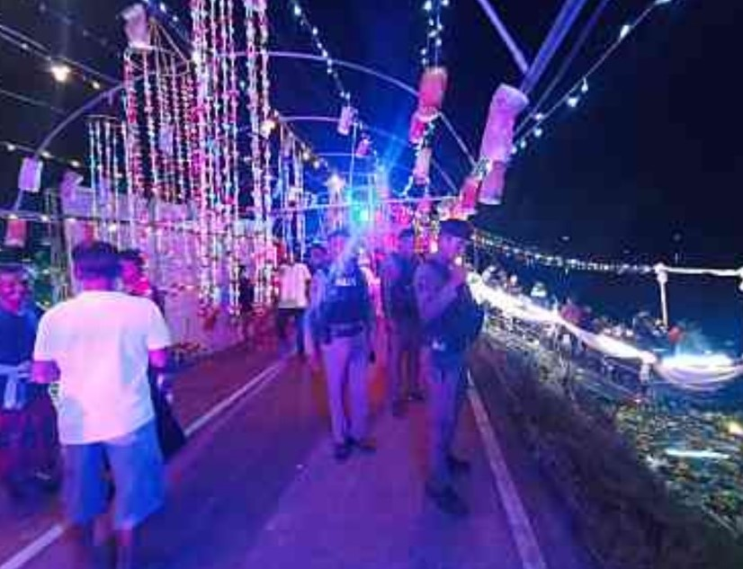

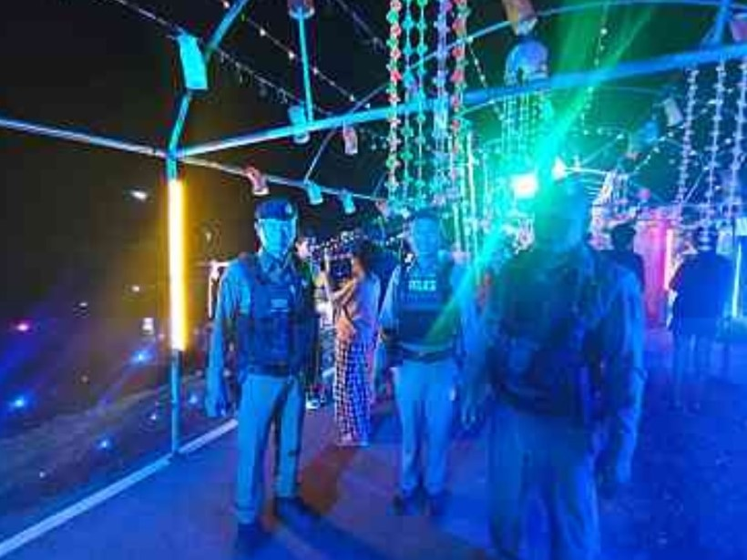

รายงานการปฏิบัติราชการประจำเดือน

รายงานผลการปฏิบัติราชการเดือน พฤศจิกายน 2567
ประจำปีงบประมาณ 2568
สถานีตำรวจภูธรซำสูง

งานป้องกันปราบปราบ

1 – 30 พฤศจิกายน 2567
ตั้งแต่วันที่ 1- 30 พฤศจิกายน 2567 เจ้าหน้าที่ตำรวจชุดสายตรวจทุกนาย ได้มีการออกตรวจตามพื้นที่ สุ่มเสี่ยง ที่อาจก่อเหตุอาชญากรรมในพื้นที่รับผิดชอบ ธนาคาร ร้านทอง ร้านสะดวกซื้อ และสถานประกอบการ เพื่อเพิ่มความเชื่อมั่นในการปฏิบัติหน้าที่ของเจ้าหน้าที่ตำรวจ
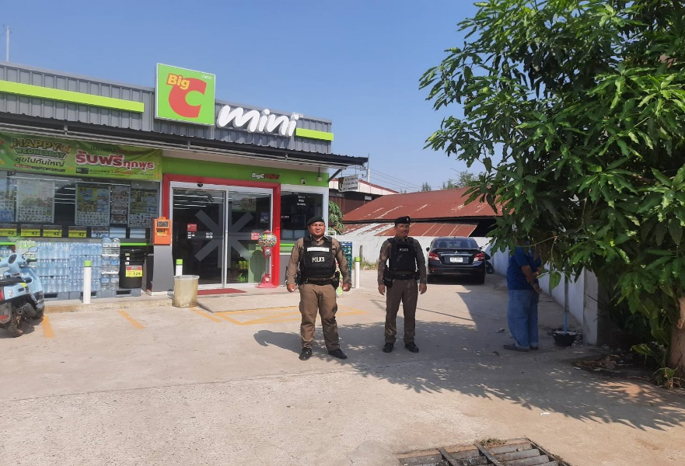

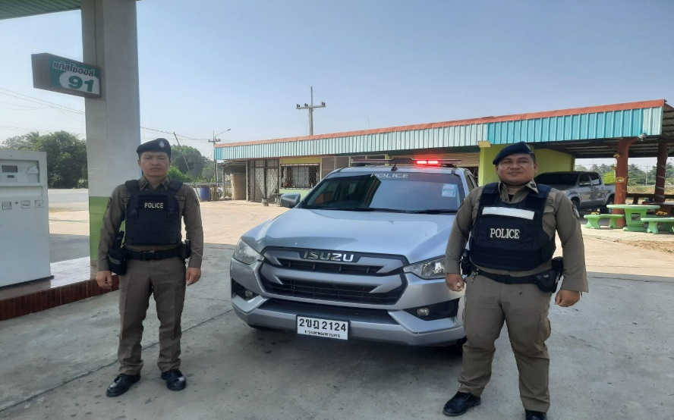

รายงานการปฏิบัติราชการประจำเดือน

รายงานผลการปฏิบัติราชการเดือน พฤศจิกายน 2567
ประจำปีงบประมาณ 2568
สถานีตำรวจภูธรซำสูง
งานป้องกันปราบปราบ
1 – 30 พฤศจิกายน 2567
ตั้งแต่วันที่ 1- 30 พฤศจิกายน 2567 เจ้าหน้าที่ตำรวจชุดสายตรวจทุกนาย ได้มีการอบรมปล่อยแถว ก่อนปฏิบัติหน้าที่ ตรวจสอบความเรียบร้อยของอุปกรณ์ในการปฏิบัติหน้าที่ ฝึกทบทวนยุทธวิธี โดยการนำกฎความปลอดภัยมาปรับใช้ในการทำงาน
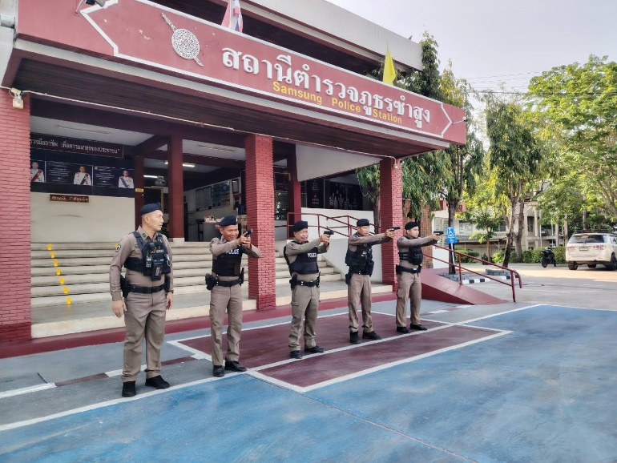
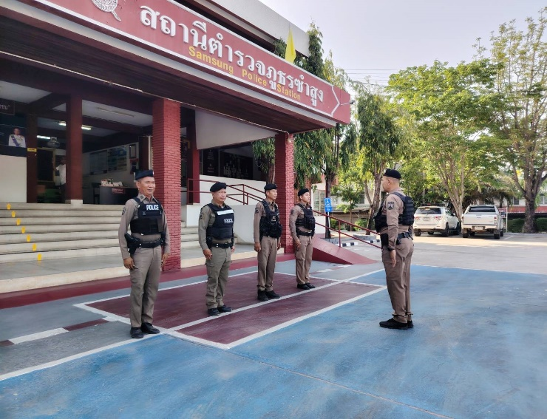

รายงานการปฏิบัติราชการประจำเดือน

รายงานผลการปฏิบัติราชการเดือน พฤศจิกายน 2567
ประจำปีงบประมาณ 2568
สถานีตำรวจภูธรซำสูง
งานสืบสวน
1-30 พฤศจิกายน 2567
ผลการจับกุมยาเสพติด จำนวน 13 ราย 13 คน ของกลาง ยาบ้า 558 เม็ด
- จำหน่าย จำนวน 7 ราย 7 คน
- ครอบครอง จำนวน 2 ราย 2 คน
- เสพ 4 ราย 4 คน
ผลการจับกุมยาเสพติดรายสำคัญ
วันที่ 13 พฤศจิกายน 2567 จับกุมผู้ต้องหา “จำหน่ายยาเสพติดให้โทษประเภท 1 (เมทแอมเฟตามีนหรือยาบ้า) จำนวน 1 ราย 1 คน ของกลางยาบ้า จำนวน 191 เม็ด
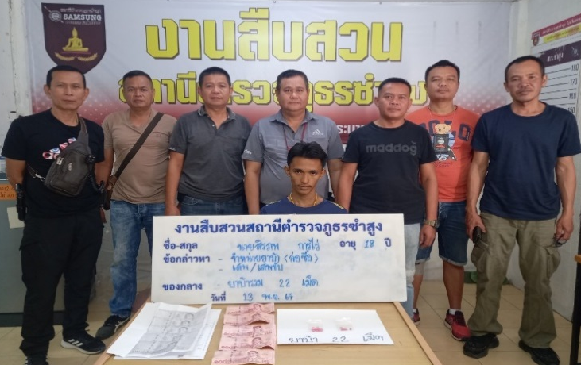

วันที่ 15 พฤศจิกายน 2567 จับกุมผู้ต้องหา “จำหน่ายยาเสพติดให้โทษประเภท 1 (เมทแอมเฟตามีนหรือยาบ้า) จำนวน 1 ราย 1 คน ของกลางยาบ้า จำนวน 176 เม็ด
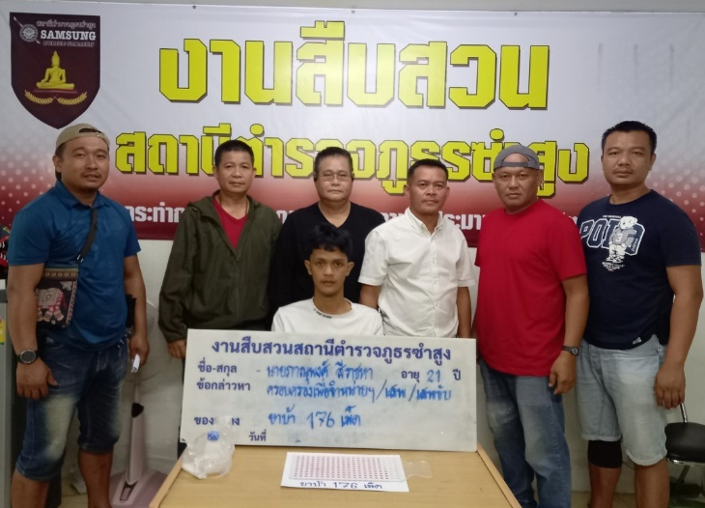

รายงานการปฏิบัติราชการประจำเดือน

รายงานผลการปฏิบัติราชการเดือน พฤศจิกายน 2567
ประจำปีงบประมาณ 2568
สถานีตำรวจภูธรซำสูง

งานสืบสวน

วันที่ 5 พ.ย.67 เวลา 05.00 น.
พ.ต.อ.ชุมพล หันชะนา ผกก.สภ.ซำสูง ,พ.ต.ท.วิศรุตม์ โสมทัต รอง ผกก.ป.สภ.ซำสูง
พ.ต.ท.สวัสดี บัวนาค สวป.สภ.ซำสูง
พร้อมด้วย ชุดสายตรวจและชุดสืบสวน สภ.ซำสูง ร่วมกับ ศูนย์ปฏิบัติการป้องกันและปราบปรามยาเสพติดอำเภอซำสูง (ศป.ปส.อ.ซำสูง) ร่วมปล่อยแถวปฏิบัติการปิดล้อมตรวจค้นกลุ่มเป้าหมายผู้เกี่ยวข้องกับยาเสพติดในพื้นที่จังหวัดขอนแก่น ภายใต้ “ ยุทธการพิทักษ์ขอนแก่น 2568 ” ในพื้นที่อำเภอซำสูง ณ ลานหน้าสถานีตำรวจภูธรซำสูง
โดยมี นางวารุณี สุดหล้า
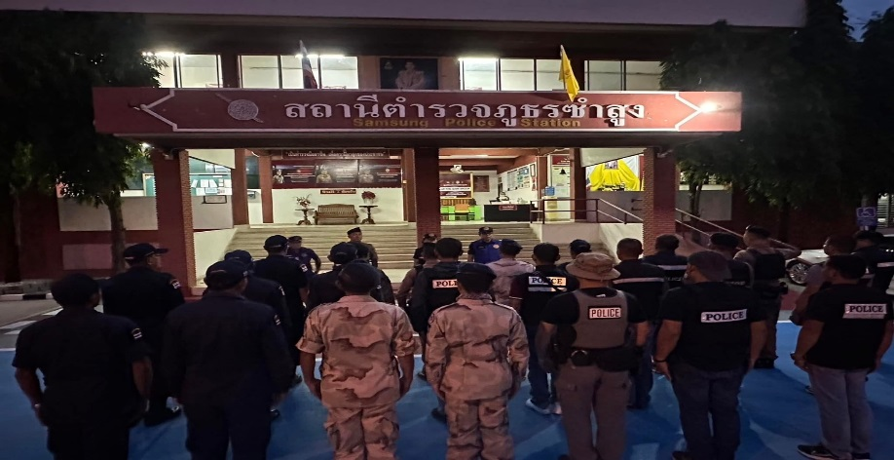
นายอำเภอซำสูง เป็นประธาน
.

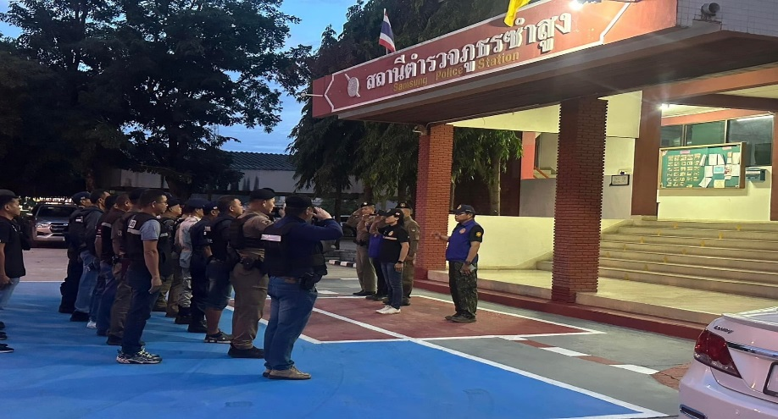

รายงานการปฏิบัติราชการประจำเดือน

รายงานผลการปฏิบัติราชการเดือน พฤศจิกายน 2567
ประจำปีงบประมาณ 2568
สถานีตำรวจภูธรซำสูง

งานจราจร
ช่วงวันที่ 1 - 30 พฤศจิกายน 2567 เวลา 07.00 – 08.30 น. และ 15.00 – 17.00 น. เจ้าหน้าที่ตำรวจจราจรได้มีการอานวยความสะดวกด้านการจราจรบริเวณหน้าโรงเรียนอนุบาลศรีซำสูง จำนวน 42 ครั้ง
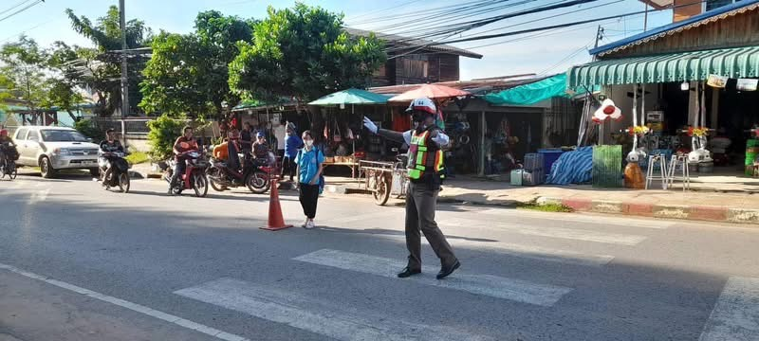

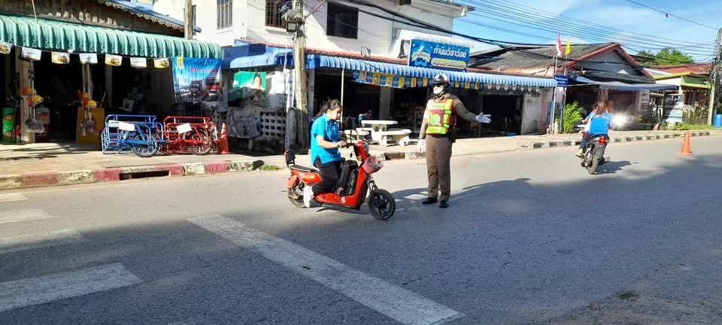

รายงานการปฏิบัติราชการประจำเดือน

รายงานผลการปฏิบัติราชการเดือน พฤศจิกายน 2567
ประจำปีงบประมาณ 2568
สถานีตำรวจภูธรซำสูง

งานจราจร
ช่วงวันที่ 1 - 30 พฤศจิกายน 2567 เวลา 09.00 – 11.00 น. และ 13.00 – 14.00 น. เจ้าหน้าที่ตำรวจจราจรได้มีการออกตรวจจุดเสี่ยง และตรวจเยี่ยมประชาชนในเขตพื้นที่ สภ.ซำสูง จำนวน 30 ครั้ง
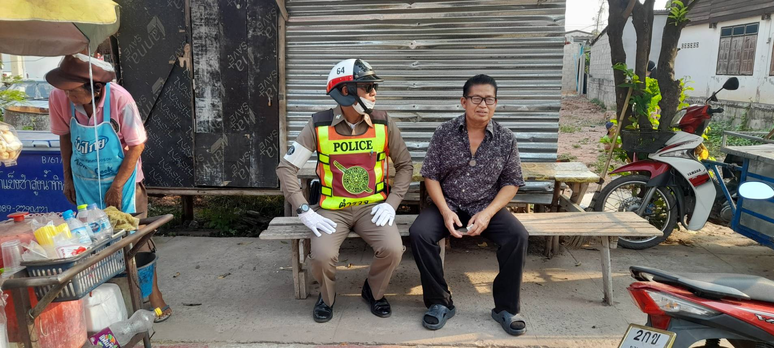

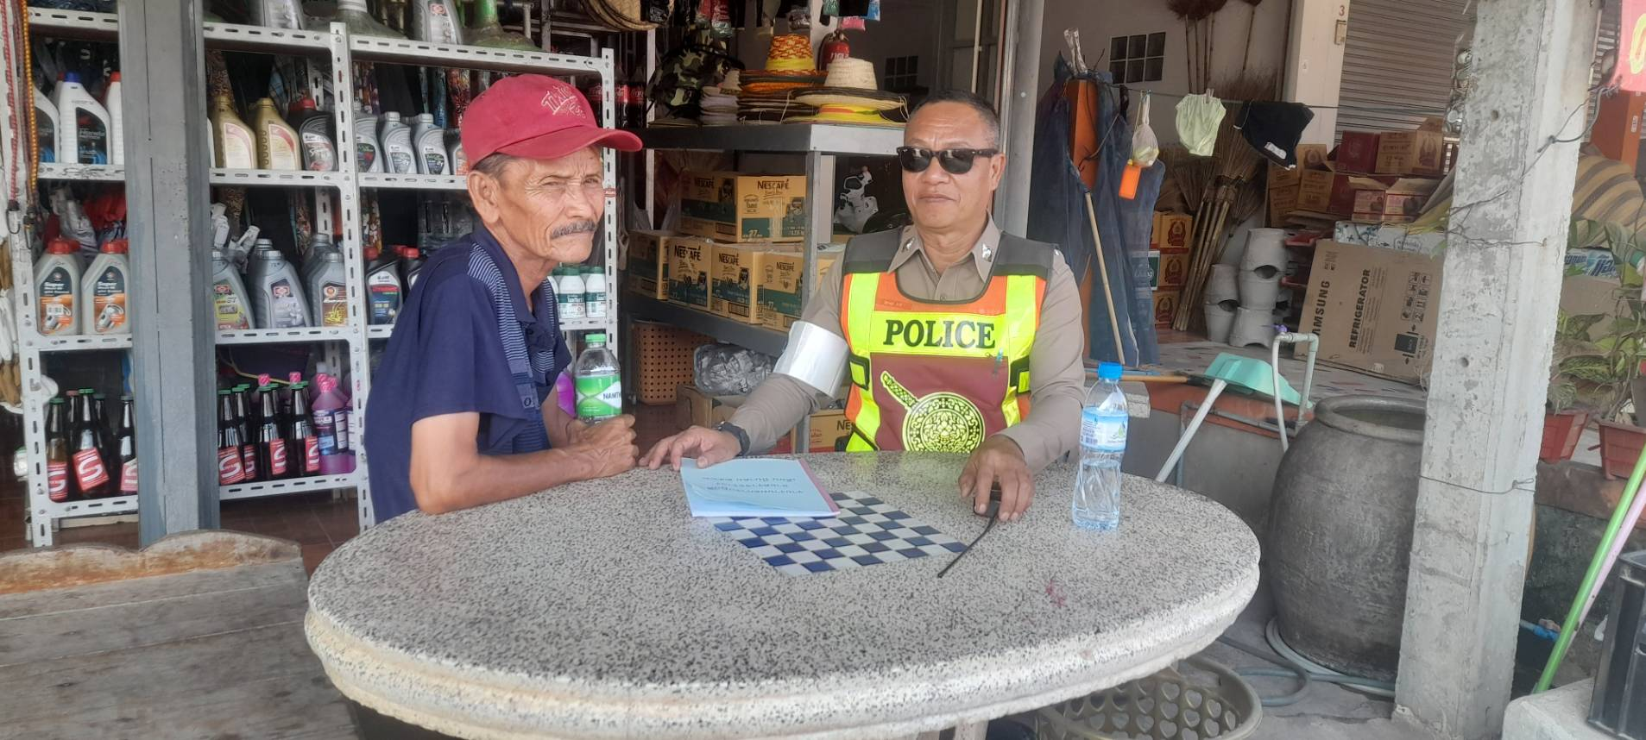

รายงานการปฏิบัติราชการประจำเดือน

รายงานผลการปฏิบัติราชการเดือน พฤศจิกายน 2567
ประจำปีงบประมาณ 2568
สถานีตำรวจภูธรซำสูง

งานสอบสวน
ช่วงวันที่ 1 - 30 พฤศจิกายน 2567 พนักงานสอบสวนได้รับแจ้งความโดยผู้เสียได้มาแจ้งความร้องทุกข์เพื่อให้พนักงานสอบสวนดำเนินคดี
กับผู้ต้องหา จำนวน 2 เรื่อง มีรายละเอียดดังนี้
ลำดับ | วันที่รับแจ้ง | รายละเอียด
1 | 1 พ.ย. 67 | 1) ตัวการฉ้อโกง
2 | 3 พ.ย. 67 | 1) ตัวการมีไว้ในครอบครองซึ่งยาเสพติดให้โทษในประเภท 1 เพื่อเสพ
3 | 8 พ.ย. 67 | 1) ตัวการผลิต นำเข้า ส่งออก จำหน่าย หรือมีไว้ในครอบครองซึ่งยาเสพติดให้โทษในประเภท 1 ,ตัวการเสพยาเสพติดให้โทษในประเภท 1
4 | 13 พ.ย. 67 | 1) ตัวการผู้ขับขี่เสพยาเสพติดให้โทษหรือเสพวัตถุที่ออกฤทธิ์ต่อจิตและประสาท,เสพยาเสพติดให้โทษในประเภท 1
5 | 16 พ.ย. 67 | 1) ตัวการมีไว้ในครอบครองซึ่งยาเสพติดให้โทษในประเภท 1 เพื่อเสพ
6 | 20 พ.ย. 67 | 1) ตัวการมีไว้ในครอบครองซึ่งยาเสพติดให้โทษในประเภท 1 เพื่อเสพ,เสพยาเสพติดให้โทษในประเภท 1
7 | 21 พ.ย. 67 | 1) ตัวการบุกรุกโดยใช้กำลังประทุษร้าย,ตัวการทำร้ายร่างกายผู้อื่น จนเป็นเหตุให้เกิดอันตรายแก่กายหรือจิตใจ
8 | 21 พ.ย. 67 | 1) ตัวการมีไว้ในครอบครองซึ่งยาเสพติดให้โทษในประเภท 1 เพื่อเสพ,เสพยาเสพติดให้โทษในประเภท 1
9 | 23 พ.ย. 67 | 1) ตัวการมีไว้ในครอบครองซึ่งยาเสพติดให้โทษในประเภท 1 เพื่อเสพ,เสพยาเสพติดให้โทษในประเภท 1
10 | 24 พ.ย. 67 | 1) ตัวการมีไว้ในครอบครองซึ่งยาเสพติดให้โทษในประเภท 1 เพื่อเสพ,เสพยาเสพติดให้โทษในประเภท 1
11 | 26 พ.ย. 67 | 1) ตัวการผู้ขับขี่เสพยาเสพติดให้โทษหรือเสพวัตถุที่ออกฤทธิ์ต่อจิตและประสาท,เสพยาเสพติดให้โทษในประเภท 1
12 | 26 พ.ย. 67 | 1) ตัวการมีไว้ในครอบครองซึ่งยาเสพติดให้โทษในประเภท 1 เพื่อเสพ,เสพยาเสพติดให้โทษในประเภท 1
13 | 28 พ.ย. 67 | 1) ตัวการมีไว้ในครอบครองซึ่งยาเสพติดให้โทษในประเภท 1 เพื่อเสพ,เสพยาเสพติดให้โทษในประเภท 1
14 | 28 พ.ย. 67 | 1) ตัวการมีไว้ในครอบครองซึ่งยาเสพติดให้โทษในประเภท 1 เพื่อเสพ
ช่วงวันที่ 1 - 30 พฤศจิกายน 2567 พนักงานสอบสวนได้รับสำนวนคดีอาญาไว้ทำการสอบสวน จำนวน 14 คดี
(ผู้เสียหายร้องทุกข์ 2 คดี รัฐเป็นผู้เสียหาย 12 คดี) สอบสวนเสร็จสิ้นแล้ว 12 คดี และอยู่ระหว่างสอบสวน จำนวน 12 คดี

รายงานการปฏิบัติราชการประจำเดือน

รายงานผลการปฏิบัติราชการเดือน พฤศจิกายน 2567
ประจำปีงบประมาณ 2568
สถานีตำรวจภูธรซำสูง

งานอำนวยการ
วันที่ 5 พ.ย.67 เวลา 13.30 น.
พ.ต.อ.ชุมพล หันชะนา ผกก.สภ.ซำสูง
เข้าร่วมประชุม หัวหน้าส่วนราชการ หัวหน้าหน่วยงานรัฐวิสาหกิจ ผู้บริหารสถานศึกษา ผู้บริหารองค์กรปกครองส่วนท้องถิ่น และกำนัน ประจำเดือน พฤศจิกายน 2567 ณ ห้องประชุมพระเจ้าใหญ่ ที่ว่าการอำเภอซำสูง
โดยมี นางวารุณี สุดหล้า นายอำเภอซำสูง เป็นประธาน
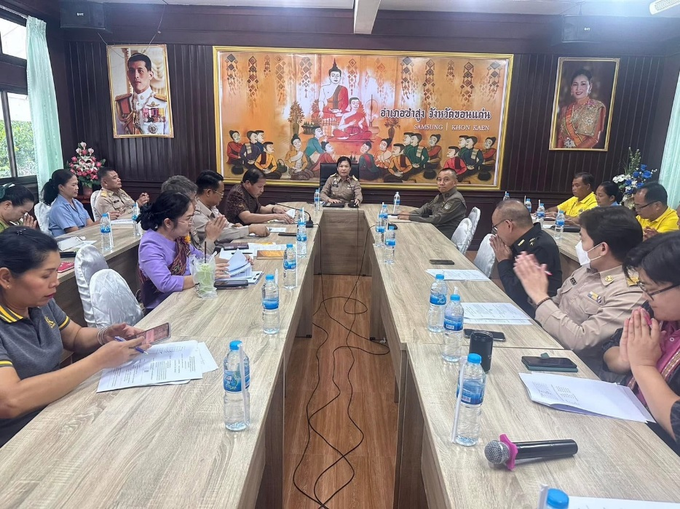

รายงานการปฏิบัติราชการประจำเดือน

รายงานผลการปฏิบัติราชการเดือน พฤศจิกายน 2567
ประจำปีงบประมาณ 2568
สถานีตำรวจภูธรซำสูง

งานอำนวยการ
วันที่ 25 พ.ย.67 เวลา 08.20 น.
พ.ต.อ.ชุมพล หันชะนา ผกก.สภ.ซำสูง ,พ.ต.ท.วิศรุตม์ โสมทัต รอง ผกก.ป.สภ.ซำสูง
พ.ต.ท.ชำนาญวิทย์ เทพอาจ รอง ผกก.(สอบสวน) สภ.ซำสูง ,พ.ต.ท.สวัสดี บัวนาค สวป.สภ.ซำสูง
นำข้าราชการตำรวจ ร่วมเข้าแถวเคารพธงชาติ สวดมนต์ไหว้พระ กล่าวคำสัตย์ปฏิญาณตน บทปลงใจ อุดมคติตำรวจ พร้อมชี้แจงข้อราชการ ดังนี้
- การเข้าระงับเหตุต้องให้หลักยุทธวิธี คำนึงถึงความปลอดภัยของเจ้าหน้าที่ผู้ปฏิบัติและประชาชน
- กำชับการตรวจอาวุธปืนและของกลาง อย่างสม่ำเสมอ - กำชับการเผชิญเหตุฯ
- กำชับการป้องกันปราบปรามการแข่งรถบนถนน - กำชับเรื่องการแต่งเครื่องแบบ ทรงผม
- กำชับการดำเนินการด้วยคุณธรรมและความโปร่งใสในการทำงาน
- การตรวจตามโครงการ Stop Walk & Talk กำชับให้มีการตรวจตามวงรอบการตรวจอย่างสม่ำเสมอ
- ธนาคารร้านทอง ให้เจ้าหน้าที่ปรากฎกาย เพื่อป้องกันเหตุ และเพิ่มวงรอบในการตรวจ
- ห้ามมิให้มีบ่อนการพนันในพื้นที่เด็ดขาด - ห้ามเกี่ยวข้อง หรือมีการเรียกรับผลประโยชน์อื่นใดที่เกี่ยวข้องกับยาเสพติด
ณ ลานหน้า สภ.ซำสูง
